**Отчёт о проведении**

**открытого урока по финансовой грамотности**

**с учащимися 8-11 классов МОУ СОШ № 7**

17 октября 2024 года с учащимися 8-11 классов был проведён открытый урок по финансовой грамотности.

Цель урока:

* Сформировать убежденность учащихся в том, что финансовая грамотность – основа финансового благополучия;
* Заложить у старшеклассников установки грамотного финансового поведения, закрепить базовые финансовые понятия, познакомить с актуальными финансовыми продуктами и услугами, предупредить о рисках.

Мероприятие было продуктивным, интересным, способствовало формированию у учащихся принципов ответственного и грамотного подхода к принятию финансовых решений. Урок сопровождался яркой информационно-насыщенной презентацией. В ходе занятия  учащиеся получили много полезной информации и практических финансовых советов!

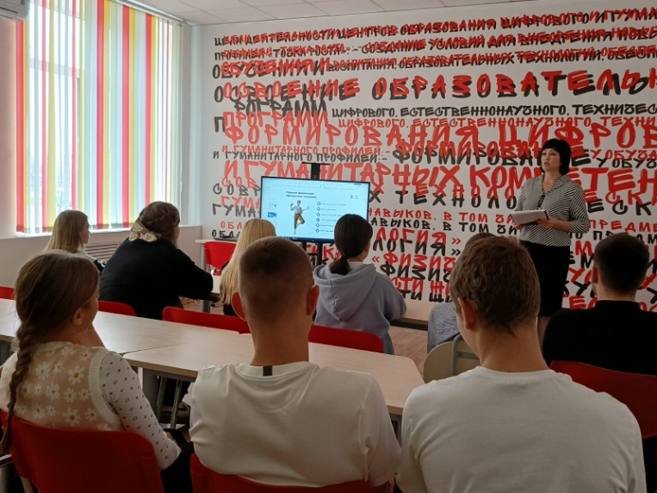

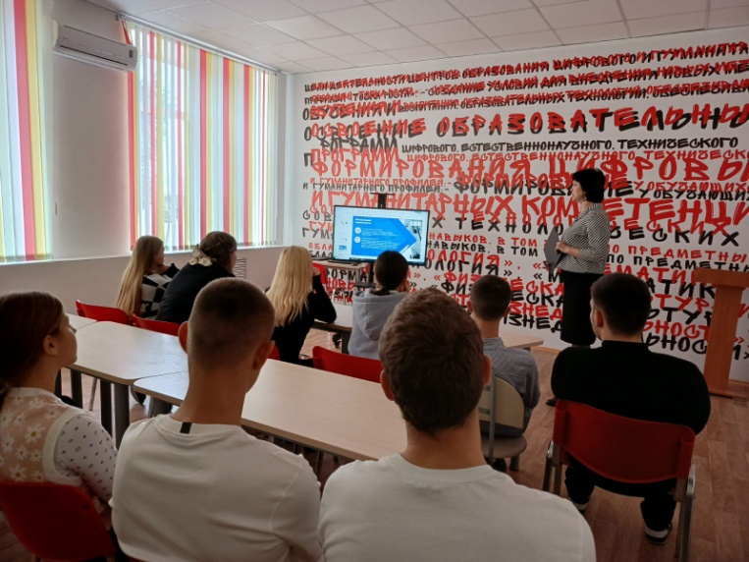

18.10.2024 год М.В.Кузнецова